Немецкий язык.

Учитель: Кудашева В.М.

Класс: 9 «А», 9 «Б»

Дата: 10.05.24.

Тема: Выдающиеся люди родной страны и страны (стран) изучаемого языка, их вклад в мировую науку и культуру (великие музыканты)

Основные задачи:

1. Познакомиться со страноведческим материалом «Выдающиеся люди родной страны и страны (стран) изучаемого языка, их вклад в мировую науку и культуру (великие музыканты)».

2. Учиться высказываться по данной теме.

3. Тренироваться в чтении и переводе.

Задание:

1. Материал просмотреть.

2. Тексты прочитать, устно перевести.

3. Прослушать (найти в интернете) любое произведение одного из музыкантов. Записать его название и составить небольшой отзыв.

Материал:

1.

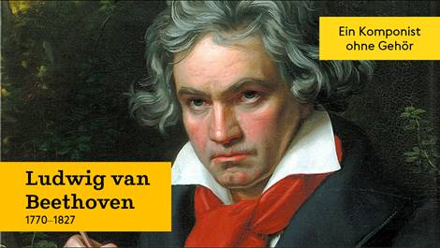

**Ludwig van Beethoven** war ein deutscher Komponist und Pianist der Wiener Klassik, der zu den bedeutendsten und einflussreichsten Komponisten aller Zeiten gezählt wird.

Ludwig van Beethoven wurde am 17. Dezember 1770 in Bonn geboren.Er entstammt einer aus dem Flämischen eingewanderten Musikerfamilie. Im Alter von 11 Jahren begann sein Musikunterricht und bereits zwei Jahre später wurde Beethoven Mitglied der kurfürstlichen Kapelle in Bonn. 1792 zog er nach Wien, wo er weiteren Musikunterricht nahm.

1795 trat Beethoven erstmals als Pianist mit eigenen Kompositionen auf. Zur gleichen Zeit etwa begann ein starkes Hörleiden, das sich bis 1819 zu völliger Taubheit entwickelte. Dennoch war Beethoven bis zu seinem Tode am 26. März 1827 als Pianist und Komponist tätig.

Seine Hinterlassenschaft von neun Symphonien, fünf Klavierkonzerten, 16 Streichquartetten, 32 Klaviersonaten, sowie der Oper „Fidelio“ und zwei Messen, machte ihn zur zentralen Figur der Klassischen Musik und zum Wegbereiter der Romantik. Werke wie die 9. Sinfonie oder sein Klavierstück „Für Elise“ sind weltweit beliebt und bekannt. Er wurde darüber hinaus auch als Meister der Improvisation bekannt.

Heute ist Ludwig van Beethoven einer der meistaufgeführten Komponisten der Welt.

2. **Wolfgang Amadeus Mozart**

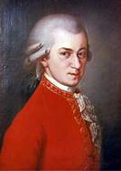

Wolfgang Amadeus Mozart war der österreichische Komponist und Virtuose. Als einer der populärsten klassischen Komponisten hatte Mozart einen großen Einfluss auf die Musikkultur der Welt. Mozart hatte ein phänomenales musikalisches Ohr, Gedächtnis und die Fähigkeit zu improvisieren.

Im Gegensatz zu vielen Komponisten des 18. Jahrhunderts hat Mozart nicht nur in allen musikalischen Formen seiner Zeit gearbeitet, sondern auch große Erfolge erzielt. Viele seiner Werke gelten als Meisterwerke der symphonischen, Konzert-, Kammer-, Opern- und Chormusik. Zusammen mit Haydn und Beethoven gehört er zu den bedeutendsten Vertretern der Wiener Klassik.

Und heute lernen wir den Lebenslauf und die Werke eines der berühmtesten Komponisten der Welt!

Geburt

Wolfgang Amadeus Mozart kam am 27. Januar 1756 als siebtes Kind in der Familie. Bis 17. Lebensjahr lebte er in der Stadt Salzburg.

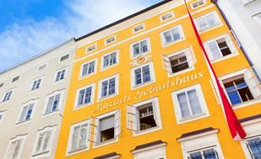

Familie Mozart

Der Vater war Leopold Mozart (1717–1778) stammte aus Augsburg und arbeitete als Komponist und Geiger für den Fürsterzbischof von Salzburg. Er verfasste eine berühmte

Violinschule.

Die Mutter war Anna Maria (1720–1778).

Leopold und Maria hatten 7 Kinder zur Welt gebracht, aber nur 2 überlebten: Wolfgang und seine kleine Schwester Maria Anna (1751–1829), die alle „*Nannerl*“ nannten.

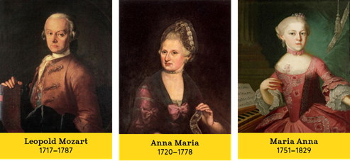

Kindheit und Ausbildung

Wolfgang und seine kleine Schwester galten als Wunderkinder. Schon in der Kindheit zeigten sie hohe Fähigkeiten zur Musik.

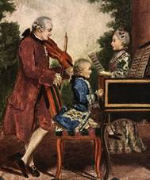

Der Vater Leopold lehrte seine Kinder Geigen- und Klavierspiel. Sie bekamen Hausausbildung von seinem Vater, lernten Schreiben, Rechnen, Lesen.

Im Alter von 4 Jahren spielte Wolfgang Klavier und im Alter von 5 – komponierte selbst kleine Stücke.

Mit sechs Jahren beherrschte der Junge die Geige selbständig.

Bereits im Alter von sechs Jahren spielte Wunderkind so gut, dass er Konzerte geben konnte. Eine wunderbare Ergänzung zu seinem inspirierten Spiel war die Stimme von Nannerl: Das Mädchen sang sehr gut.

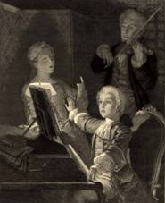

Die große Reise durch Europa

Juni 1763 – November 1766

Leopold Mozart war von den musikalischen Fähigkeiten seiner Kinder so beeindruckt, dass er beschloss, mit ihnen auf eine Tour durch verschiedene europäische Städte und Länder zu gehen. Er hoffte, dass diese Reise ihnen großen Erfolg und Gewinn bringt.

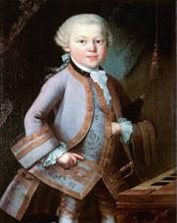

So reiste die Familie Mozart über München, Augsburg, Ulm, Bruchsal, Heidelberg, Mannheim, Frankfurt, Bonn, Köln, Aachen, Brüssel nach Paris. Sie kamen in Paris im November 1763.

April 1764 gingen sie nach London. Hier wurden die ersten vier Sonaten des jungen Wolfgang für Violine und Klavier veröffentlicht. In London hatte der Junge das Glück, von Johann Christian Bach (das war der jüngste Sohn von Johann Sebastian Bachs) zu lernen. Er bemerkte das Genie des Kindes und gab Wolfgang viel nützlichen Unterricht.

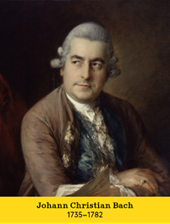

Juli 1765 Reise nach Holland. März 1766 nach Paris und andere Städte Frankreichs.

November 1766 kehrte die Familie wieder in Salzburg wegen der schlechten Gesundheit zurück. Aber die Reise war erfolgreich.

Reise nach Italien

Im Dezember 1765 bis März 1771 reisten Vater und Sohn nach Italien (ca. 4000 km).

Sie gaben Konzerte in Mailand, Parma, Bologna, Florenz, Rom und Neapel.

Die Italiener wurden vom Talent eines jungen Virtuosen beeindruckt.

Ziel der Reise war vor allem das Studium der italienischen Oper, der junge Mozart sollte und wollte der Welt beweisen, dass er auch ein vielversprechender Opernkomponist war.

Am 8. Juli 1770 wurde er schließlich in Rom von Papst Clemens XIV empfangen, der ihm einen Orden verlieh. So wurde der 14-jährige Mozart der *„Ritter vom Goldenen Spor“.*

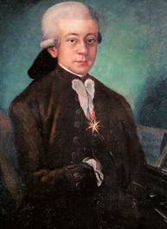

In diesem Jahr schuf Mozart die erste ernste Oper „Mithridates, König von Pontos“ in drei Akten.

Nach seiner Rückkehr nach Salzburg widmete sich der Komponist verschiedenen Sonaten, Opern, Quartetten und Symphonien. Je älter er wurde – je kühner und origineller waren seine Werke.

Im Jahr 1772 wurde eine Opera in drei Akten „Lucius Sulla“ geschrieben.

Bald bekam Wolfgang eine Stelle am erzbischöflichen Hof, ebenso wie sein Vater.

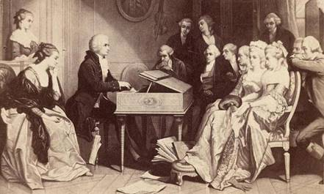

Er hatte eine große Anzahl von Auftragen. Aber nach dem Tod des alten Bischofs und der Ankunft der neuen Situation am Hof wurde dem Musiker viel weniger angenehm. Und der junge Komponist mit seiner Mutter machte eine Reise durch die großen deutschen Städte. Er möchte eine neue und bessere Anstellung finden. 1777 kamen sie in Paris. Aber es stand nicht gut mit der Mutter. Am 3. Juli 1778 starb Mozarts Mutter Anna Maria und Wolfgang kehrte nach Salzburg zurück.

Zu dieser Zeit hatte die Familie viele finanzielle Schwierigkeiten. Der erwachsene Komponist gab wieder Konzerte, aber seine Kompositionen entsprachen der klassischen Musik jener Zeit nicht. Deshalb nahmen die Zuhörer diesmal den Musikern mit weniger Herzlichkeit auf.

1780 fuhr Mozart nach München und gab ein erfolgreiches Konzert mit seiner Oper „Idomeneo“.

Wien

1781 zog Mozart in Wien ein und lebte dort die nächsten Jahre. Er gab private und öffentliche Konzerte. In dieser Zeit schrieb er seine erfolgreichste Oper:

·        das Singspiel „Die Entführung aus dem Serail“ (1782);

·        die komische italienische Oper „Figaros Hochzeit“ (1786);

·        das Drama „Don Juan“ (1787);

·        die Oper „So machen es alle Frauen“ (1790);

·        die Oper „Die Zauberflöte“ (1791).

In Wien lernte Mozart das Schaffen der Barockkomponisten Johann Sebastian Bachs und Georg Friedrich Händels kennen.

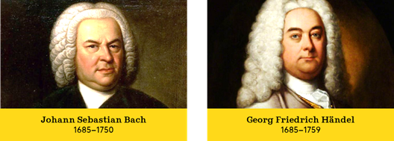

Das machte einen großen Einfluss auf seine Musik.

Zu dieser Zeit war die Musik des Komponisten sehr gefragt, und er erhielt für seine Arbeit die höchsten Honorare im Leben.

Privatleben

Am 4. August 1782 heirateten Mozart und Constanze Weber.

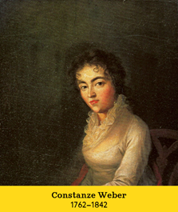

Das war die einzige Frau von Mozart, die er in Wien kennen lernte. Die Frau des Komponisten war sechsmal schwanger, aber wenige Kinder dieses Paares überlebten das Kleinkinderalter. Nur Carl Thomas (1784–1858) und Franz Xaver Wolfgang (1791–1844) überlebten.

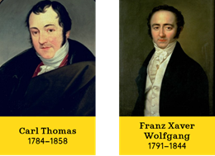

Der Vater Leopold Mozart besuchte Wolfgang in Wien 1783 und 1785. Er war sehr stolz auf seinen Sohn. Leopold Mozart starb am 28. Mai 1787.

Die letzten Jahre

Der finanzielle Stand der Familie Mozart war sehr schlimm. Die Frau Constanze litt an dem Beingeschwür und brauchte immer teure Heilung. Wolfgang arbeitete viel, aber er hatte keine Einladungen für Konzerte. Er gab Einführungen auf eigene Kosten, die Honorare waren sehr klein.

Aber der Komponist schuf in dieser Zeit seine Hauptschaffen.

1787 reiste Mozart zweimal nach Prag, wo sein Drama „Don Juan“ gespielt wurde.

1788 ist das Jahr der drei großen Sinfonien. Mozart machte eine Reise nach Berlin, Dresden, Leipzig.

1790 wird die komische italienische Oper „So machen es alle Frauen“ in Wien und Frankfurt aufgeführt.

1791 arbeitete Mozart am „Requiem“ – seiner letzten Komposition, die er nicht endete. Sie vollendete später sein Schüler Franz Xaver Süßmayr.

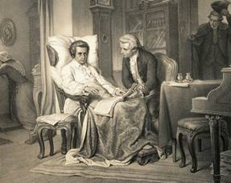

Wegen zahlreicher Reisen und physischer und psychischer Anstrengung wurde seine Gesundheit schlechter.

Am 5. Dezember 1791 starb Mozart im Alter von 36 Jahren.

Wolfgang Amadeus Mozart wurde am Sankt Marxer Friedhof in Wien begraben. Die Zeremonie war einfach.

Heute steht dort ein weinender Engel.

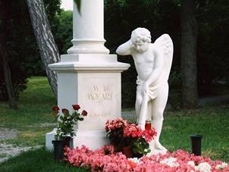

Hört jetzt bitte die interessanten Fakten über Wolfgang Amadeus Mozart!

1. In Wien war der Tod von Mozart fast unmerklich. Aber in Prag führten 120 Musikanten das „Requiem“ von Franz Anton Rössler (dem deutschen Komponisten) in Erinnerung an Mozart. Das Publikum zählte 4000 Menschen.

2. Mozart spielte Billard gern. Er hatte sogar seinen eigenen Billardtisch in der Wohnung in Wien. Das war ein Luxus zu jener Zeit.

3. Mozart liebte sehr Tiere und besonders Vögel. Er hatte Kanarienvögel und Stare zu Hause.

4. Mozarts Name

Heute kennen wir diesen berühmten Musiker als „*Wolfgang Amadeus Mozart*“.

Seine Freunde und Familie nannten ihn „*Wolfgang*“. In der Kindheit wurde er aber meistens „*Wolferl*“ gerufen.

Sein Vater schrieb nach der Geburt seines kleinen Sohnes an einen Freund nach Augsburg:

„*Er heißt Joannes, Chrysostomus, Wolfgang, Gottlieb*“. Im Taufbuch der Kirche steht allerdings die griechische Übersetzung von „*Gottlieb*“, nämlich „*Theophilus*“.

„*Theophilus*“ auf Lateinisch heißt „*Amadeus*“. Daher kommt also der ganze Name „*Wolfgang Amadeus Mozart*“.

Mozart selbst hat seine Briefe meistens mit „*Wolfgang Amadé Mozart*“ unterschrieben. Das ist die französische Aussprache von „*Amadeus*“.

Jetzt sind schon vier Sprachen in seinen Namen verwickelt: Griechisch, Latein, Französisch - und natürlich Deutsch.

Mozart war sehr humorvoll. Zeitlang nannte er sich selbst „*Trazom*“. Das ist „*Mozart*“ - nur rückwärts!

Und bei seiner Hochzeit im Jahr 1782 unterschreibt er die Urkunde zum Beispiel mit „*Wolfgang Adam Mozart“*.

Das Leben des genialen österreichischen Komponisten Wolfgang Amadeus Mozart ist erstaunlich und ungewöhnlich. Sein helles, großzügiges Talent gab absolut einzigartige Ergebnisse. Mozart lebte nur 36 Jahre. Seine Konzerttätigkeit begann mit sechs Jahren. Aber er schuf viele Werke. Mozart schrieb über 50 Symphonien, 19 Opern, Sonaten, Quartette, Quintette, Requiem und andere Werke verschiedener Genres.

Mozart war das jüngste Mitglied der Philharmonie von Bologna (seit 1770) sowie das jüngste Mitglied des Ordens vom Goldenen Sporn (1770).

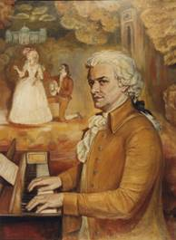

Seine Opern sind auch von großem künstlerischem Wert. „Die Hochzeit des Figaros“, „Don Juan“, „Die Zauberflöte“ haben noch heute großen Erfolg.

Heutzutage klingt Mozarts Musik in Konzerten, Opernhäusern, im Radio. Mozarts Werke sind obligatorisch in den Programmen von Musikschulen, Konservatorien, allen internationalen Wettbewerben. Über Mozart schreibt man Bücher, Artikel und entdeckt man die Tiefe und die Schönheit seiner Musik und seines Lebens.

*„Er ist der reinste aller Musiker, er ist die Musik selbst“.*

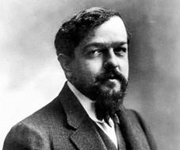

Claude Debussy (1862–1918), französischer Komponist.